

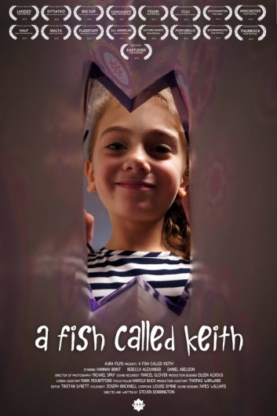
A FishCalled Keithdi Steven Dorrington 2’ 22” (Gran Bretagna)
Il pesce rosso di una bambina continua a morire misteriosamente, i suoi genitori fanno di tutto per non provocargli un dispiacere. Ma un colpo di scena chiarisce tutto……

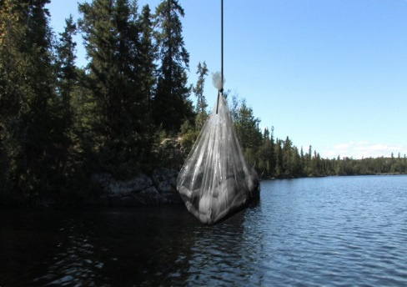
Arcadia di Rick Fisher 4’ 50” (Canada)
Alla scoperta di alcune verità spiacevoli sui paesaggi idealizzati.

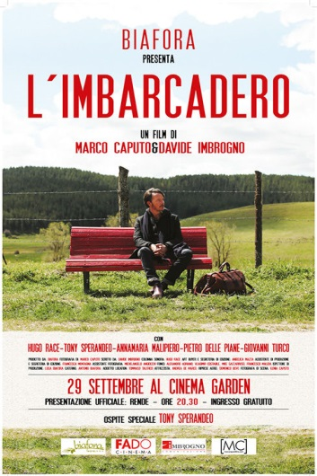
L’Imbarcadero di Marco Caputo 22’ 44” (Italia)
In un luogo di montagna, da qualche parte in Italia, Mark sta compiendo un viaggio. Deve andare il grande Lago perché sa di dover incontrare qualcuno e dargli qualcosa.

Missing di amirHasan Khan 14’ (India)
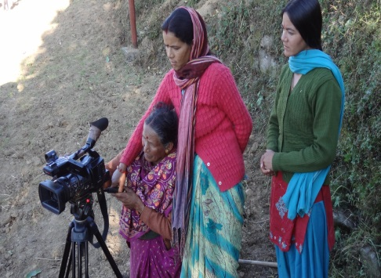
Quando più della metà della popolazione vive di risorse naturali che sono alla base del loro sostentamento e quando il cambiamento climatico colpisce proprio queste condizioni di vita è giusto chiedersi allora perché le politiche sui cambiamenti climatici non li aiutino. Le donne sono assenti dalla politica in genere. "Missing" viaggia per il paese e parla con le donne di agricoltura, pesca ecc. fa sentire le loro voci di dissenso per arrivare a quei politici che dovrebbero intervenire. Da un piccolo paese collinare dell’ Himalaya, le donne inviano un forte messaggio positivo per una soluzione al cambiamento climatico, affinchè tutto questo non porti alla distruzione di intere popolazioni.

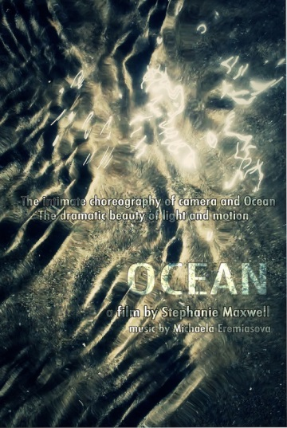
Ocean di Stephanie Maxwell 11’ 35” (USA)
E’ una coreografia spettacolare e potente di luce e di movimento dell'oceano. Girato in HDsulle spiagge vicino a Newport, Oregon, la luce del sole sull'acqua in movimento e la sabbia sotto rivelano un mondo di composizioni visive ed emozioni che hanno una carica e una grande forza emotiva. Il film è vivace e rivela una straordinaria bellezza che è palpabile. "Ocean" è un'esperienza inebriante, dove il fascino potente e la squisitezza del mare evocano una visione beata in una bellezza da scoprire.

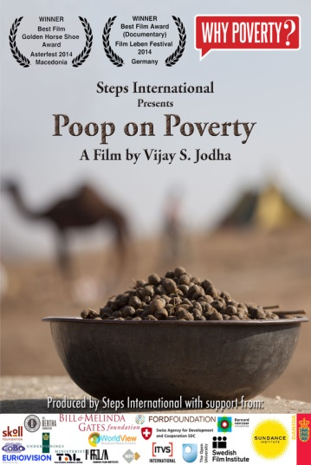
Pop on Povertydi Vijay S. Jodha5’ 56” (India)
Situato ai margini del deserto del Thar e nel mezzo della più grande fiera dei cammelli del mondo, questo film racconta il cuore di una delle mete turistiche più visitate e fotografate del mondo. Il film evidenzia la sfida di tutti i giorni di 2,5 miliardi cioè l'accesso al combustibile per cucinare.
E' anche un omaggio all'ingegno umano e la sana pratica ambientale - trasformando rifiuti di origine animale in energia che riduce la dipendenza da biomasse e al risparmio delle risorse naturali.

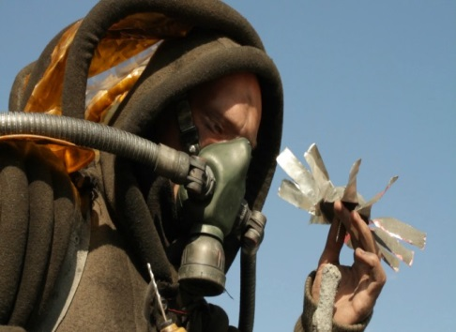
Second Wind di Sergey Tsyss 7’(Russia)
Un uomo in completo da astronauta ogni giorno ha il compito di ricavare un nuovo fiore da una lattina per poi piantarlo nell’arido terreno che lo circonda. Questo sembra essere lo scopo della sua esistenza, come se non fosse rimasto null’altro al mondo se non il fruscio metallico dei “fiori dell’apocalisse”. Un film surreale dallo spirito ecologista e apocalittico allo tesso tempo.

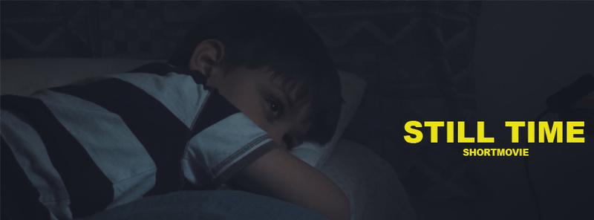
Still Time di Alessandro Orefice 8’ 21” (Italia)
Walter, il padre di Chris, non riesce a trovare il tempo da dedicare a suo figlio perché troppo preso dal lavoro. Un pomeriggio, tuttavia, una richiesta del bambino porta Walter a riflettere sugli errori commessi. Riflessione sulla natura umana

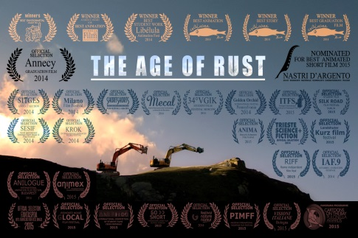
The Age of Rustdi Alessandro Mattei 7’ 11” (Italia)
Nel bellissimo ambiente delle Alpi, un documentario straordinario sull'incredibile "Petramosaurus Cavator". Attraverso feroci combattimenti e il miracolo della nascita, si scopre l'incredibile ciclo di vita di questa splendida specie e in particolare il suo rapporto con l'uomo e il nostro pianeta.

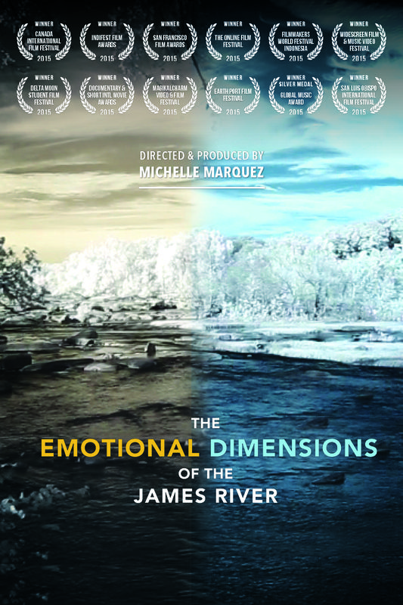
The Emotional Dimensions of the James River
di Michelle Marquez 3’ 23” (USA)
Questo film sperimentale fornisce un'esperienza emotiva unica sia musicalmente che visivamente. E’ stato creato sulla base di un progetto di ricerca neuroscientifica che correla suoni e immagini attivando vari stati emotivi. Il regista ha cercato di rompere la barriera tra arte e scienza per creare un'esperienza visiva e musicale sublime. Il film invita gli spettatori a su un ottovolante emotivo per indurli a sognare un luogo "dove la scienza incontra l'arte". La natura vista in modo diverso presso il fiume James.
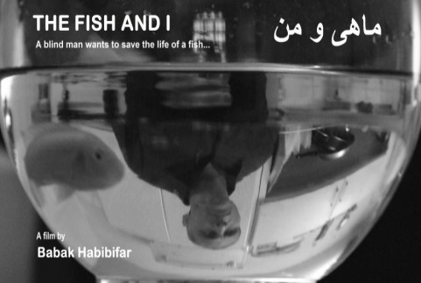
The Fish And I di BabakHbibifar 6’ 10” (Iran)
Un cieco cerca di salvare la vita del suo pesce rosso. Le scuse, i problemi che a volte si pongono a scusa per non fare cose giuste. Quando lo si vuole tutto si può fare…….

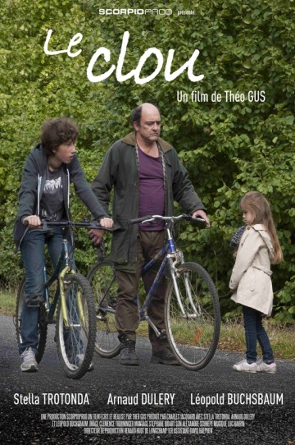
Le Cloudi Theo Gus5’ (Francia)
Durante un giro in bicicletta, due bambini guardano impotenti l’ "omicidio" di un piccione ferito.
Scioccati, i due, manifestano la loro incomprensione con allo zio omicida. Traggono una conclusione a dir poco sorprendente….

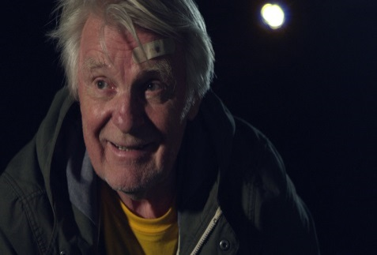
TheTeacherdiAlexander Korzhov11’ (Russia)
Un giovane idealista raccoglie i rifiuti nel parco della città, con l'idea di rendere il mondo migliore. Incoraggia i cittadini "a comportarsi bene e a non fare cose cattive". Sarà in grado di salvare un’ aiuola dai vandali o verrà sconfitto?

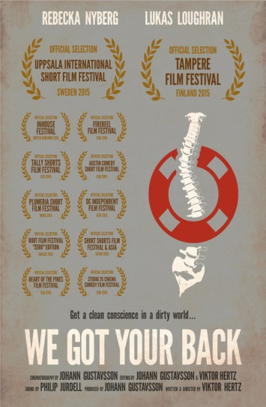
We Got Your Back di Viktor Hertz 3’ 18”(Svezia)
C'è così tanto da sentirsi in colpa al giorno d'oggi, quando si pensa di ambiente. Certo, a parole abbiamo tutti a cuore l'ambiente, ma onestamente, non si può buttare tutte le cianfrusaglie nello stesso bidone.
E se ci fosse un u servizio diverso ?

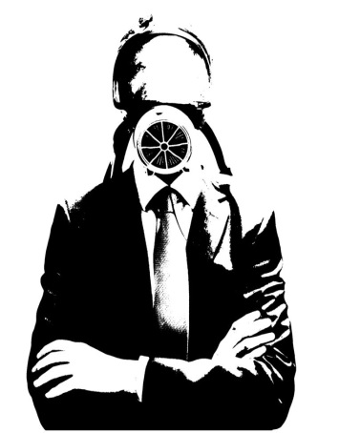
We Got Your Back di Alessio de Marchi 2’ 11”(Italia)
Le risorse naturali sono sempre più scarse, il nostro pianeta è stato esaurito. I conflitti sono in aumento per gli ultimi grammi di oro, stagno e titanio per la produzione di motori, computer, robot e telefoni per la società umana, che è sull'orlo del collasso. In questo scenario inquietante, i rifiuti diventano una risorsa.

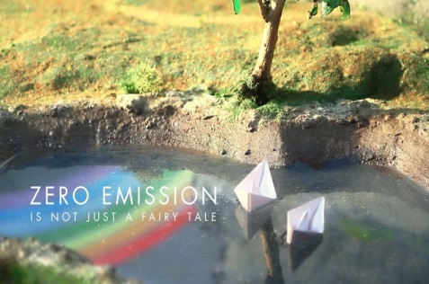
Zero emissionisnot just a fairy tale
di Tea Lukač 1’ (Serbia)
Emissioni zero, energie alternative e una nuova coscienza ecologica…..

